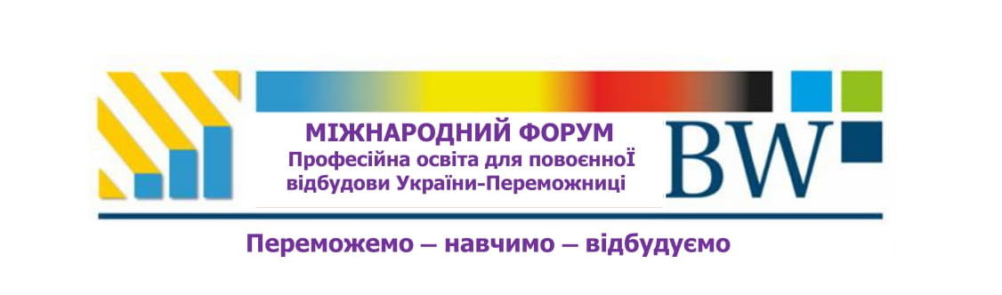

Проєкт станом на 20.09.2022.

ПРОГРАМА
проведення Міжнародного форуму
«Професійна освіта для повоєнної відбудови України-Переможниці»

11 жовтня 2022 року м. Дніпро

10.30-11.00 | Реєстрація учасників Форуму «offline» та «online». Вітальна кава. Спілкування з пресою.
11.00-11.15 | Відкриття Форуму, вітальне слово.  Голова Федерації організацій  роботодавців Дніпропетровщини  Віктор СЕРГЄЄВ  Перший заступник голови Дніпропетровської  воєнної державної адміністрації  Володимир ОРЛОВ  Перший голова Освітнього центру економіки  федеральної землі Німеччини  Мекленбург-Передня Померанія,  Почесний президент організації  роботодавців NORDMETALL  Томас Гюнтер ЛАМБУШ  Голова Дніпропетровського  обласного об’єднання профспілок  Віталій ДУБІЛЬ
11.15-11.35 | Вступні доповіді.  «Професійна освіта в Україні – реагуємо на виклики сьогодення»  Директор директорату професійної освіти  Міністерства освіти і науки України  Ірина ШУМІК  «Німецький досвід дуальної системи професійної освіти для використання в сучасній Україні»  Експерт Освітнього центру  Мекленбург-Передня Померанія  Гюнтер ТРЕПТЕ
11.35-12.00 | Презентації відпрацьованих позиційних документів Форуму.  Керівники робочих груп з підготовки Форуму:  - Компонент «Відповідність ринка праці потребам роботодавців».  Директор Дніпропетровського  інвестиційного агентства  Валентина ЗАТИШНЯК
- Компонент «Професійна орієнтація молоді».
Завідувач кафедри Дніпровської
Академії неперервної освіти
Оксана БУТУРЛІНА
- Компонент «Дуальне навчання та розробка професійних стандартів».
Директор навчально-методичного Центру професійно-технічної освіти в Дніпропетровській області
Віктор ВАСИЛИНЕНКО
12.00-12.45 | Доповіді щодо результатів та бачення перспектив осучаснення професійної освіти в інтересах роботодавців:  - Директор Центру компетенцій та розвитку людського капіталу Федерації роботодавців України  Людмила ВАСИЛЕГА, м. Київ;  - Директор наукової установи «Інститут професійно-технічної освіти Національної академії педагогічних наук України»  Валентина РАДКЕВИЧ, м. Київ;  - Директор з корпоративних відносин компанії «Інтерпайп»  Людмила НОВАК, м. Дніпро;  - Начальник бюро розвитку персоналу ПАТ «Центральний гірничо-збагачувальний комбінат»  Лілія ХИЖНЯК, м. Кривий Ріг;  - Директор Дніпропетровського обласного центру зайнятості  Вікторія КУЗНЕЦОВА, м. Дніпро.
12.45-13.00 | Кава-брейк.
13.00-13.30 | Доповідь: «Досвід інтеграції національних біженців в Грузії» - заступник керівника Грузинської асоціації роботодавців «GEA» Елен МАХАРАШВІЛІ.  Доповідь: «Пілотний проєкт в Дніпропетровській області впровадження європейського досвіду мікроакредитації з прискореного професійного навчання молоді ті дорослого населення» - старший експерт з розвитку людського капіталу Європейського Фонду Освіти (EТF) Олена БЕХ.
13.30-15.0 | Презентація кращих практик модернізації професійної освіти від партнерів з закордону, членів робочих груп, роботодавців, профспілок, освітян, державних органів та органів місцевого самоврядування.  Виступити забажали:  - від німецьких партнерів по розповсюдженню в Україні досвіду Дніпропетровщини щодо навчання наставників на виробництві;  - завідувач сектору професійної освіти ДНУ «Інститут освітньої аналітики» Міністерства освіти і науки України, м. Київ  Сергій МЕЛЬНИК;
- член Національного агентства кваліфікацій, Київ
Інна ОСАДЧУК;
- голова Всеукраїнської асоціації працівників професійно-технічної освіти, м. Київ
Катерина МИРОШНИЧЕНКО;
- засновник-директор ТОВ «Видавничо-поліграфічний Дім «Формат А+», керівник кластеру поліграфічної індустрії, м. Дніпро
Наталія ІСАЄВА;
- президент Західноукраїнської регіональної непідприєм-ницької громадської організації «Волинський ресурсний центр», м. Рівне
Василь КАШЕВСЬКИЙ;
- керівник проєктів у сфері професійно-технічної освіти Німецько-української промислово-торгівельної палати, м. Львів
Наталія СТАРОДУБ;
- засновник-директор ПП «Балівська будівельна група компаній», с. Балівка, Голова обласної організації роботодавців будівельної галузі
Віктор ШИНКЕВИЧ;
- директор Дніпровського центру професійно-технічної освіти, м. Дніпро
Олександр СТРІЛЕЦЬ;
- директор приватного професійно-технічного закладу, м. Кривий Ріг
Андрій СЕМЕНОВ;
- директор ТОВ «Астра», м. Верхньодніпровськ
Володимир ТАРАБАН;
- керівник Центру «Кар’єрний хаб», м. Київ
Тарас ДЕРКАЧ;
- виконавчий директор Асоціації інноваційної освіти, м. Київ
Ольга ФЛЯРКОВСЬКА;
- начальник відділу наукового та навчально-методичного забезпечення змісту позашкільної освіти та виховної роботи ДНУ «Інститут модернізації змісту освіти», м. Київ
Марія БОГУСЛАВ.
Теми виступів уточняються да будуть додані.
15.00-15.15 | Кава-брейк
15.15-15.45 | Дискусія, обговорення позиційних документів, резолюції Форуму.
15.45-16.00 | Підведення підсумків.

Модератори Форуму:
від України - Голова Федерації організацій роботодавців
Дніпропетровщини Віктор СЕРГЄЄВ;
від Німеччини - експерт Освітнього центру економіки федеральної землі Німеччини Мекленбург-Передня Померанія Ханс МАНЦКЕ.
Робочі мови Форуму: українська, німецька. Працюватиме синхронний перекладач.

